Republica Moldova  Raionul Orhei  Consiliul sătesc  Isacova | 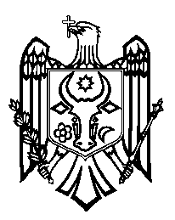 | Республика Молдова  Орхейский район  Исаковский  сельский Совет
s.Isacova, MD-3531, tel. 0 235 40-5-36, 0 235 40-6-73
proect
DECIZIE nr.1/5
din 03.02.2023

Cu privire la aprobarea Planului de activitate
al Consiliului local Isacova pentru anul 2023

În temeiul art.14 alin.(3) din Legea R.Moldova 436/2006 cu privire la administraţia publică locală, în scopul soluționării problemelor de interes local analizînd Planul de activitate al consiliului local pentru anului 2023,prezentat de secretarul consiliului local Isacova, avînd avizul comisiei consultative de specialitate drept și disciplină, Consiliul local D E C I D E :

- Se aprobă Planul de activitate al consiliului s.Isacova pentru anul 2023, conform anexei nr.1.
- Raportorii și persoanele responsabile,vor pregăti și prezenta secretarului consiliului local Isacova,proectele de decizii privind problemele incluse spre examinare la ședințele Consiliului local,conform termenilor propuși,anexând rapoartele de specialitate și informațiile respective.
- Responsabil de realizarea Planului de activitate al consiliului s.Isacova se desemnează, Cupcenco Feodora, secretar al consiliului local.
- Prezenta decizie intră în vigoare la data adoptării , urmează a fi adusă la cunoștință publică și se include în Registrul de Stat al Actelor Locale în termenii prevăzuți de legislație.
- Controlul asupra îndeplinirii prezentei decizii se pune pe seama primarului satului Isacova Cvasnîi Stanislav .

Preşedintele şedinţei _______________
Contrasemnează
Secretar al consiliului local _______________

